Дорогие ребята!
Электричество прочно вошло в нашу жизнь и стало нам надежным помощником. Но нельзя забывать, что электрическая энергия таит в себе смертельную опасность. Чтобы уберечь себя и других от несчастных случаев, надо хорошо запомнить следующее:
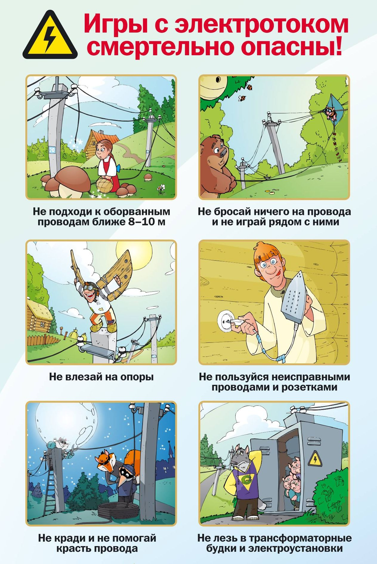

Помните! Если рядом с вами случилась беда – позвоните в экстренную службу по телефону 112 или зовите взрослых!
Берегите свою жизнь и жизнь своих друзей!

Администрация МО «Каменский городской округ»

